Twee in serie geschakelde condensatoren zijn met elkaar verbonden door middel van een metalen blok met lengte *b*. Zie onderstaande figuur.

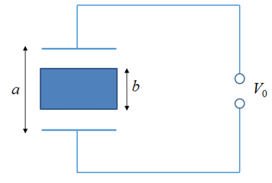

Condensatoren die zijn opgebouwd door middel van een metalen blok.

Iedere plaat heeft een oppervlakte *A*. Het spanningsverschil *V0* tussen de buitenste twee platen wordt constant gehouden. Het metalen blok wordt verwijderd. Bepaal de verandering in de energie die opgeslagen is in de condensatoren.

1. 
2. 
3. 
4. 

Antwoord: D

Situatie **zonder** metalen blok:

* Opgeslagen energie in condensator: $E_{zonder}=\frac{1}{2}C{V_{0}}^{2}$
* Met $C=\frac{ε_{0}A}{a} volgt E_{zonder}={{\frac{ε_{0}A}{2a}V}_{0}}^{2}$

Situatie **met** metalen blok:

Als d1 de afstand is tussen de platen van de bovenste condensator en d2 van de onderste condensator dan geldt:

$d_{1}+d_{2}=a-b$

$C_{1}=\frac{ε_{0}A}{d_{1}} en C_{2}=\frac{ε_{0}A}{d_{2}}$

$\frac{1}{C_{tot}}=\frac{1}{C_{1}}+\frac{1}{C_{2}} → C_{tot}=\frac{C_{1}C_{2}}{C_{1}+C_{2}}=\frac{ε_{0}A}{d_{1}+d_{2}}=\frac{ε_{0}A}{a-b}$

* Opgeslagen energie in condensatoren: $$E_{met}=\frac{1}{2}C_{tot}{V_{0}}^{2}=\frac{ε_{0}A}{2(a-b)}{V_{0}}^{2}$$

Conclusie: $∆E={E_{met}-E}_{zonder}=\frac{ε_{0}A}{2(a-b)}{V_{0}}^{2}-{{\frac{ε_{0}A}{2a}V}_{0}}^{2}=\frac{ε_{0}A{V_{0}}^{2}}{2(a-b)}\frac{b}{a}$